Приложение

к приказу от 15.11.2022 № 840/ш

**ПОЛОЖЕНИЕ**

**о проведении** **открытого школьного конкурса**

**творческих работ изобразительного искусства,**

**декоративно-прикладного творчества и литературного искусства**

**«Новогодние чудеса»**

Человек с давних времен отмечает наступление Нового года, связывая с этой датой особые надежды и мечты. Народы мира отмечают приход Нового года по разному: итальянцы выбрасывают старые вещи из окон, в Европе существует обычай на Новый год зажигать полено, а пепел от него хранили весь следующий год, добавляя его в еду и пищу от всех болезней, в Микронезии люди каждый новый год берут себе новое имя, а в Швеции в новогоднюю ночь бьют тарелки о двери соседей, чем мельче осколки, тем больше счастья. Существует множество народных традиций и обычаев, которые живы даже сегодня, в рациональный век интернета и смартфонов. А вот на Руси праздновали наступление Нового года в разное время: 1 сентября, в марте, а еще раньше в День Зимнего Солнцестояния, и даже в наше время празднование Нового года переплелось с церковными праздниками и языческими обрядами: Рождеством и Колядками. **Данный Конкурс является средством погружения в историю возникновения празднования Нового Года на Руси. Привлекая внимание к этому празднику, мы сохраняем свои государственные и семейные особенные традиции, обряды, символы.**

**1. Общие положения**

1.1 Открытый школьный конкурс творческих работ изобразительного искусства, декоративно-прикладного творчества и литературного искусства «Новогодние чудеса» (далее – Конкурс) проводится в соответствии с планом работы муниципального автономного общеобразовательного учреждения «Средняя школа № 152 имени А.Д. Березина» (далее - МАОУ СШ № 152) на 2022 - 2023 учебный год.

1.2. Организатор Конкурса: Центр дополнительного образования «Школа полного дня» (далее – Организатор).

**2. Цели и задачи конкурса**

2.1. Цель Конкурса: формировать интерес обучающихся к истории родной страны, русскому языку, её традициям.

2.2. Задачи:

- привлечение всех участников образовательного процесса к творческой деятельности;

- развитие фантазии, творческих способностей;

- привлечение родителей и педагогов к совместной деятельности с обучающимися;

- создание условий для формирования семейных традиций на основе истории родной страны;

- воспитание чувства патриотизма, любви к Родине и ответственности за ее будущее.

**3. Участники Конкурса**

3.1. Участником Конкурса может стать любой желающий или творческая группа (не более 3-х человек) в возрасте от 5 лет и старше.

3.2. Возрастные категории:

* 5 - 6 лет совместно с родителями;
* 7 - 9 лет;
* 10 - 12 лет;
* 13 - 15 лет.
* 16 -18 лет;
* от 19 и старше.

**4. Номинации и сроки Конкурса**

4.1. Конкурс проводится по следующим номинациям:

- **номинация «Новогодняя сказка»** (рисунок, отображающий народные и семейные традиции празднования Нового года, Рождества, Святочной недели. Выполненный в разных техниках изобразительного искусства: гуашь, масло, акварель, графика, скетчинг и др.);

**- номинация «Новогодняя история»** (литературное произведение собственного сочинения: стихотворение, сочинение, эссе и др., в содержании которого отражены следующие темы: «Зимняя природа», «Семейные традиции празднования Нового года и Рождества», «Святочная неделя». Видеозапись прочтения автором своего произведения);

- **номинация «Новогодняя открытка»** (открытка должна открываться, на лицевой стороне иметь новогоднюю композицию и надпись, поздравительная надпись на открытке должна быть выполнена уникальным шрифтом, выполненном в славянском стиле (приложение 3);

- **номинация «Новогодний символ»** (новогодним символом 2023 года может быть выбран любой из неофициальных символов России и русского народа, в новогоднем оформлении: матрешка, самовар, балалайка, гармошка, хлеб, каравай, бублики, береза, кокошник, валенки, бревенчатый дом (русская изба), герои сказок народов России. В оформлении работ должны быть использованы Русские орнаменты и узоры (приложение 4). Работы могут быть выполнены в разных техниках декоративно-прикладного искусства: вышивка, шитье, плетение, батик, бумагопластика, биокерамика, керамика, работа с деревом, флористика, бисероплетение, художественное вязание и т.д.).

4.2. Конкурс проводится с 15 ноября 2022 года по 29 декабря 2022 года.

4.2. **Работы принимаются по адресу:** г. Красноярск, ул. Ястынская, д. 9Д; холл, Центральный вход Школы:

**- 15 декабря 2022 года 15.00 - 17.00 ч.**

**- 16 декабря 2022 года 07.30 – 10.00 ч.; 17.00 – 19.00 ч.**

4.3. Работа жюри, подведение итогов с 17 декабря 2022 года по 25 декабря 2022 года.

4.4. Демонтаж выставки 29-30 декабря 2022 года (забрать работы 30.12.2022 года в срок с 14.00). Оставшиеся работы будут переданы в качестве новогодних подарков детям в КГКУ «Красноярский детский дом № 2 им. И.А. Пономарёва».

**5. Требования к оформлению работ**

Принимаются авторские работы, выполненные самостоятельно.

5.1. Живописные работы принимаются в формате А3, оформленные в паспарту (размер (ширина) паспарту 4 см), свёртывание и сгибание работ не допускаются.

5.2. Объём литературного произведения: не менее 1/2 страницы печатного текста 14 шрифтом Noto Serif (легкочитаемый шрифт для основоного текста с засечками) либо не менее 1 страницы рукописного текста. Заголовок произведения должен быть выполнен уникальным шрифтом, выполненном в славянском стиле (приложение 3). Видеозапись прочтения произведения автором, необходимо отправить на электронную почту: [konkurs_152@mail.ru](mailto:konkurs_152@mail.ru).



Желаю крепкого здоровья, веры в чудеса и много жизненной энергии! С праздником! Пусть

в

так

Новом

как новогодние!

же

году

ярко

дни

и

проходят весело,

жизни в 2023 году будет яркой, радостной и веселой.

Пусть каждая новая минута

5.3. Новогодняя открытка может быть выполнена в техниках ДПИ (не менее формата А5), ИЗО (не менее формата А4).

5.4. Размер объемно-пространственных работ (ДПИ): высота (длинна) от 30 см, работа должна иметь устойчивое основание. Плоскостные работы (ДПИ): размера не менее формата А3, оформленные в раму без стекла, должны иметь крепление для подвеса.

5.5. Все литературные произведения (сочинения, эссе, стихотворения и др.) будут проверены программой «Антиплагиат». В случае обнаружения более 30% совпадений с другими ресурсами, материал будет снят с конкурса. Все конкурсные работы будут размещены в социальной сети в группе в ВКонтакте <https://vk.com/school152krs>.

5.6. Каждая работа должна быть снабжена:

- этикеткой (размер этикетки: длина 7 см, высота 4 см, основной текст: шрифт Noto Serif, 11, интервал одинарный; название работы: шрифт Noto Serif, 18; расположение - правый нижний угол работы) с информацией об авторе: например, Самовар, Иванов Василий, 8 лет; номинация: «Новогодняя елка»; педагог: Петрова Мария Сергеевна; ДПИ: шишки; объединение «Умелые ручки» или 1 «А» класс (приложение 2);

- заявкой на участие (приложение 1).

5.7. Каждая работа сопровождается заявкой в печатном виде и электронном варианте на почту конкурса [konkurs_152@mail.ru](mailto:konkurs_152@mail.ru).

**6. Критерии оценивания**

6.1. Критерии оценивания творческих работ:

- содержание работы заявленной тематике;

- соответствие творческого уровня возрасту автора;

- оригинальность сюжетно-образного решения;

- владение основами художественной грамотности;

- эстетичность исполнения и оформления работы;

- оформление работы согласно требований.

6.2. Критерии оценивания литературных материалов:

- полнота раскрытия темы литературного произведения;

- нестандартность, оригинальность освещения темы;

- художественный уровень работы;

- правильный выбор темпа чтения;

- качество исполнения, произношения.

**7. Жюри конкурса**

7.1. Организатор Конкурса согласовывает и утверждает состав жюри Конкурса.

7.2. В состав жюри Конкурса включены:

* Кольцова Наталья Юрьевна – педагог дополнительного образования МАОУ СШ № 154;
* Чернова Светлана Евгеньевна – педагог дополнительного образования МБОУ ДО ЦДО № 5;
* Зяблова Евгения Владимировна – Заместитель директора по воспитательной работе уровня основного общего и среднего общего образования МАОУ СШ № 152;
* Кондрашев Глеб – обучающийся 10 «Б» класса МАОУ СШ № 152, выпускник МБУДО "ДХШ № 2" г. Красноярска;
* Семенова Юлия - обучающаяся 11 «В» класса МАОУ СШ № 152, выпускница МБУДО "ДХШ № 2" г. Красноярска;
* Чернышева Наталья Александровна – педагог дополнительного образования МАОУ СШ № 152;
* Синяева Наталья Владимировна – руководитель структурного подразделения МАОУ СШ № 152 «Центр дополнительного образования «Школа полного дня».

7.3. Члены жюри оценивают каждую творческую работу по пятибалльной шкале по каждому критерию. Сумма баллов по всем критериям составляет окончательную оценку каждой работы.

7.4. По решению организаторов Конкурса и жюри, могут быть определены дополнительные номинации или места.

7.5. По итогам Конкурса составляется Протокол, где фиксируются результаты Конкурса, а также указываются победители Конкурса. Протокол хранится у Организатора Конкурса.

**8. Подведение итогов конкурса и награждение победителей**

8.1. Подведение итогов Конкурса и награждение не позднее 30.12.2022 года. Результаты конкурса будут опубликованы на официальном сайте МАОУ СШ № 152 им А.Д. Березина <http://school152-krs.ru/> и в социальной сети, в группе ВКонтакте <https://vk.com/school152krs>.

8.2. В каждой возрастной категории, каждой номинации Конкурса устанавливаются 1-е, 2-е, 3-е место.

8.3. Победители и призёры конкурса награждаются дипломами, участники получают сертификат участника в электронном виде, на электронную почту указанную в Заявке.

Куратор Конкурса: Чернышева Наталья Александровна, тел. 89131826587 Приложение 1

к положению о проведении открытого

школьного конкурса творческих работ

изобразительного искусства,

декоративно-прикладного творчества и

литературного искусства «Новогодние чудеса»

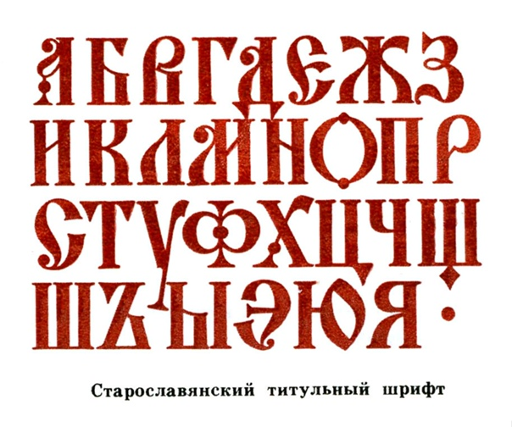

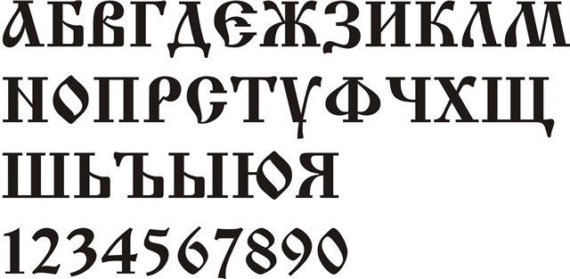

Приложение 2

к положению о проведении открытого

школьного конкурса творческих работ

изобразительного искусства,

декоративно-прикладного творчества и

литературного искусства «Новогодние чудеса»

|  |
| --- |
| **Самовар**  Иванов Василий  8 лет  Номинация: «Новогодний  символ»  Педагог: Петрова М. С.  ДПИ: шишки  Объединение «Умелые ручки» |

Приложение 1

к положению о проведении открытого школьного конкурса творческих работ изобразительного искусства, декоративно-прикладного творчества и литературного искусства «Новогодние чудеса»

**Заявка**

на участие в районном конкурсе творческих работ

изобразительного искусства, декоративно-прикладного творчества и литературного искусства

**«Новогодние чудеса»**

Название объединения (класс) _____________________________________________________________________________

|  |  |  |  |  |  |  |  |
| --- | --- | --- | --- | --- | --- | --- | --- |
| **№** | **Фамилия Имя участника** | **Возраст** | **Номинация** | **Название работы** | **Техника исполнения** | **ФИО руководителя** | **Адрес электронной почты, контактный телефон** |
|  |  |  |  |  |  |  |  |
|  |  |  |  |  |  |  |  |
|  |  |  |  |  |  |  |  |
|  |  |  |  |  |  |  |  |
|  |  |  |  |  |  |  |  |
|  |  |  |  |  |  |  |  |

Дата ________________ подпись________________/____________

Приложение 4

к положению о проведении открытого

школьного конкурса творческих работ

изобразительного искусства,

декоративно-прикладного творчества и

литературного искусства «Новогодние чудеса»

В качестве узора для оформления использован орнамент, напоминающий одновременно и морозные узоры на окне, и русскую народную роспись

**Монохромный вариант**

**Цветной вариант**



**Цветной вариант с золотыми элементами**



Приложение 4

к положению о проведении открытого

школьного конкурса творческих работ

изобразительного искусства,

декоративно-прикладного творчества и

литературного искусства «Новогодние чудеса»

